

**“Corporación Educacional Gloria Méndez Briones”**

**“Educando con amor para formar grandes personas”**

**ASIGNATURA: Tecnología NIVEL: Quinto Básico**

**ACTIVIDAD N°: 11 PROFESOR/A: Ana María Pedreros/Sandra Flores.**

**Objetivo de la actividad**: Conocer concepto de computación y sus características.

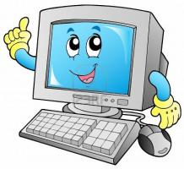

Hola chicos hoy iniciaremos un nuevo tema de estudio. La computación y sus características. Espero te guste.

En 1670 el filósofo y matemático alemán Gottfried Wilhelm Leibniz perfeccionó esta máquina e inventó una que también podía multiplicar. ... También en el siglo XIX el matemático e inventor británico Charles Babbage elaboró los principios de la **computadora** digital moderna.

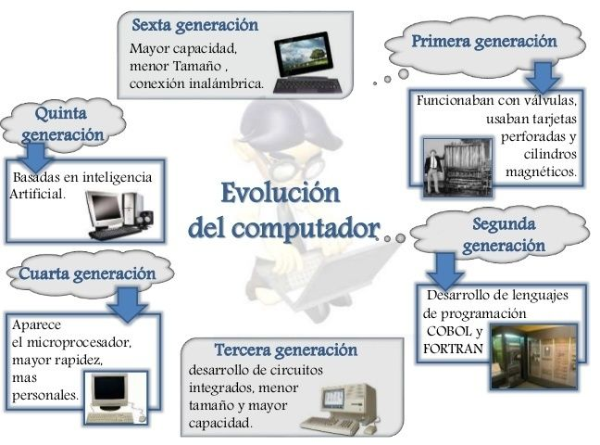

**CONCEPTO**

Se les dio este nombre porque ellas realizaban el trabajo que había sido previamente asignado a las personas. **“Computador”** fue originalmente una posición o puesto en un trabajo.

El termino describía aquellos humanos (predominantemente mujeres) cual trabajo era realizar cálculos repetitivos requeridos para cómputos.

**ELEMENTOS DE LA COMPUTADORA**

Las computadoras están compuestas por varios elementos, partes llamados periféricos. Estos elementos permiten que la computadora funcione y podamos trabajar con ella. Una computadora, está compuesta fundamentalmente de dos partes:

**HARDWARE SOFTWARE**

Parte física Para lógica



### HARDWARE

### Se refiere a las partes físicas o aquellas que se pueden tocar. Estos son componentes eléctricos o electrónicos.

* **De Entrada**: a través de los cuales se ingresan los datos a la computadora. Los más comunes son:

**CPU**: es el cerebro de la computadora, se ocupa del control y proceso de datos.

**TECLADO**: es un tablero con teclas usado para ingresar datos y órdenes a la computadora. Su diseño y estructura procede de las antiguas máquinas de escribir.

**MOUSE**: se llama así porque se asemeja a un ratón, su movimiento se refleja en el monitor representado por una flechita.

**TARJETA DE VIDEO:** Se encarga de procesar datos del CPU y encargarse de que la misma sea claro.

**MEMORIA RAM:** Es una memoria de almacenamiento temporal. Aquí se guarda la información que estas utilizando en un momento determinado.

**TARJETA DE SONIDO:** Es la que permite la salida del sonido.

**DISCO DURO:** Es un dispositivo de almacenamiento con más capacidad que la memoria RAM.

* **De Salida**: permite visualizar la información. Tenemos:

**PANTALLA O MONITOR**: se asemeja a un televisor. Es la que se reproducen las imágenes.

**IMPRESORA**: permite enviar los escritos desde la computadora a papel.

**PARLANTES:** emiten sonidos desde la computadora.

**MEMORIA USB O PENDRIVE:** es un tipo de dispositivo de almacenamiento de datos que utiliza circuitos de estado sólido para guardar datos e información.

**CÁMARA WEB:** Las computadoras necesitan de esta herramienta para poder capturar y transmitir imágenes.

**SCANER:** Permite escanear y digitalizar datos en físicos.

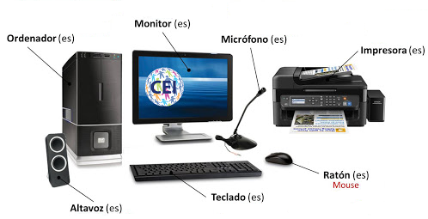

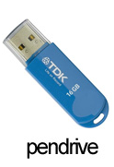



**SOFTWARE**

Este es la parte lógica de la computadora. Es decir, los programas o aplicaciones informáticas. En el software se puede mencionar progtamas como Microsoft Power Point, Excel, Word, Paint, Google, entre otros.

[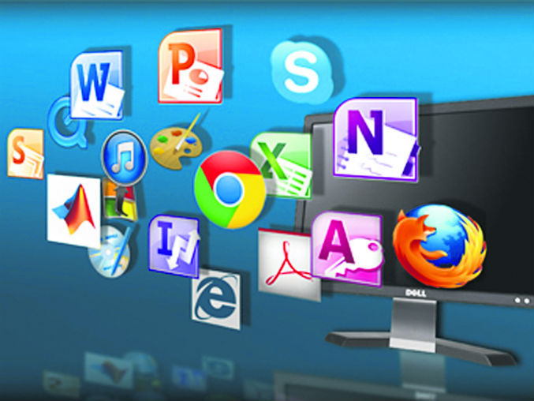](https://sites.google.com/site/software2k18000)

**VENTAJAS USO COMPUTADOR**

* Facilita realización de tareas.
* Es un medio de entretenimiento y/o diversión.
* Por medio del Internet se pueden conocer diferentes culturas.
* Se pueden realizar seminarios, clases y otros, a distancia.

**DESVENTAJAS USO COMPUTADOR**

* La luz emitida por la pantalla perjudica la vista.
* Su uso se puede convertir en adicción.
* Si no se tiene criterio a la hora de buscar informaciones para estudiar se corre el riesgo de la desinformación.
* El sedentarismo aumenta.
* Facilita la realización de tareas.

**ACTIVIDADES**

**Instrucciones:**

Luego de leer la información presentada anteriormente realiza las siguientes actividades en tu cuaderno.

**I.- Escribe el nombre de cada parte en el recuadro dado.**

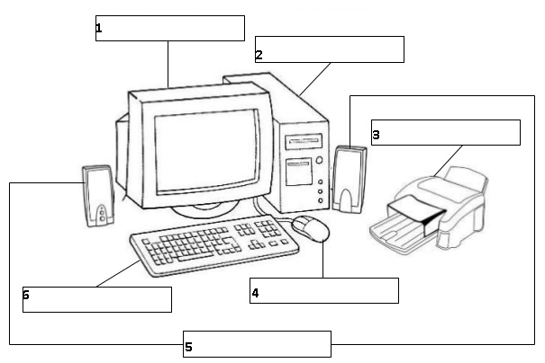

**II.- Marca la casilla que corresponde (V) si es verdadero o (F) si es falso:**

**F**

**V**

1.- El monitor sirve para oír música.

2.- El CPU es la memoria del computador.

3.- El teclado sirve para escribir.

4.- El mouse parece un conejo orejón.

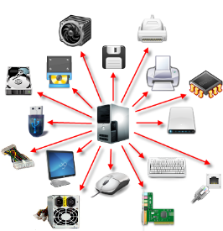**III.- Une con una línea la expresión con la parte del computador que corresponda.**

En la en la computadora, para escribir una carta uso el …

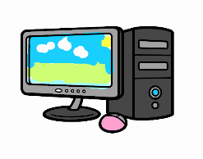

Para ver lo que ya escribí en la computadora miro el …

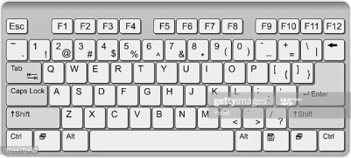

Para que la carta quede escrita en papel usa la …

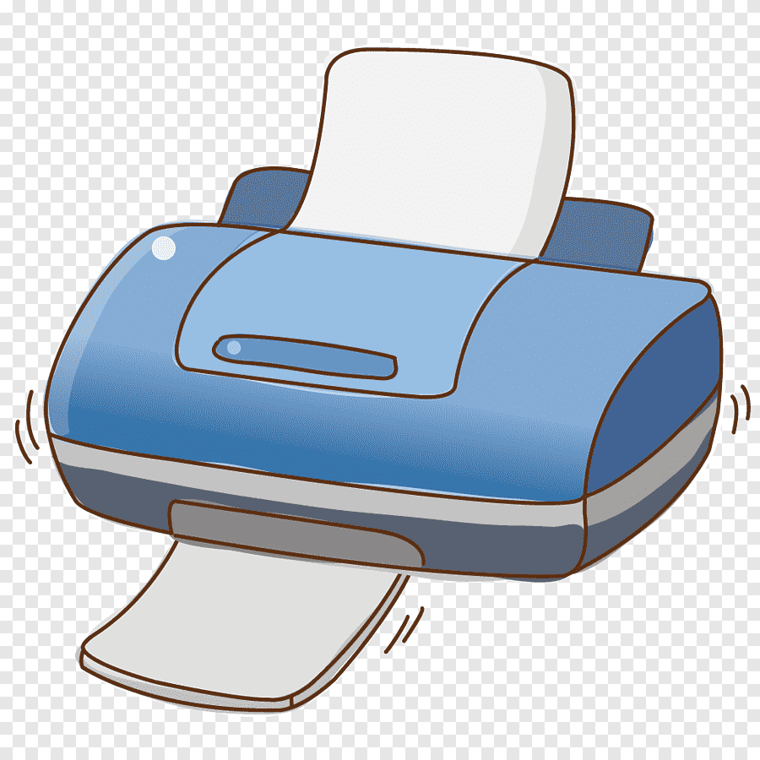

HARDWARE

SOFTWARE

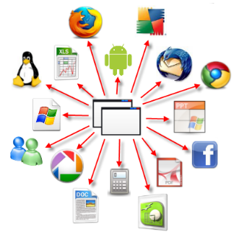

**IV.- Dibuja un computador.**

|  |
| --- |
| **IMPORTANTE: IMPORTANTE:**  **SI TIENES DUDAS O PREGUNTAS PUEDES ESCRIBIR A LOS SIGUIENTES CORREOS**  **ana.pedreros@cegmb.cl 5°A**  **sandra.flores@cegmb.cl 5°B.** |